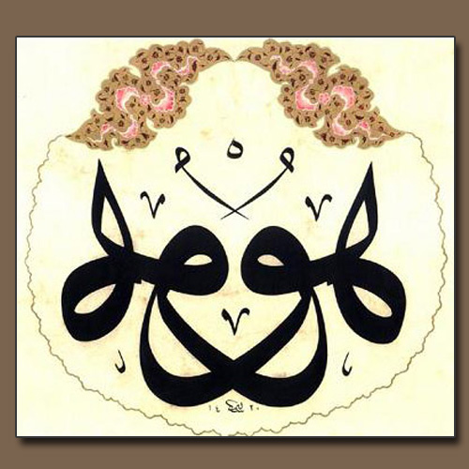

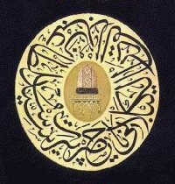

**EVRAD-I KADİRİYE**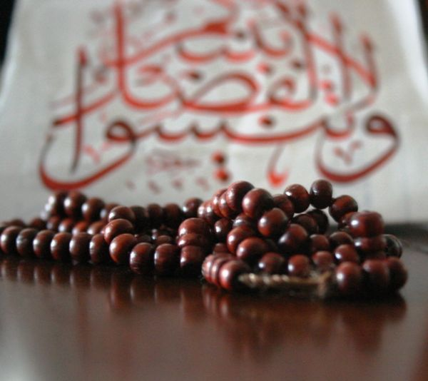

**EVRAD-I KADİRİYE**

ES-SALÂTÜ VES-SELÂMÜ ALEYKE YÂ RESÛLAL-LAH  
ES-SALÂTÜ VES-SELÂMÜ ALEYKE YÂ HABİBAL LAH  
ES-SALÂTÜ VES-SELÂMÜ ALEYKE YÂ HALİLAL-LAHES-SALÂTÜ VES-SELÂMÜ ALEYKE YÂ NEBİYYALLAH  
ES-SALÂTÜ VES-SELAMÜ ALEYKE YÂ SAFİYYALLAH  
ES-SALÂTÜ VES-SELÂMÜ ALEYKE YÂ HAYRE HAL-KİLLAH  
ES-SALÂTÜ VES-SELÂMÜ ALEYKE YÂ NURE AR-ŞİLLAH  
ES-SALÂTÜ VES-SELÂMÜ ALEYKE YÂ EMÎN-E VAHYİLLAH  
ES-SALÂTÜ VES-SELÂMÜ ALEYKE YÂ MEN ZEY-NEHULLAH  
ES-SALÂTÜ VES-SELAMÜ ALEYKE YÂ MEN ŞER-REFULLAH  
ES-SALÂTÜ VES-SELAMÜ ALEYKE YÂ MEN KER-REMEHULLAH  
ES-SALÂTÜ VES-SELAMÜ ALEYKE YÂ MEN AZZE-MEHULLAH  
ES-SALÂTÜ VES-SELÂMÜ ALEYKE YÂ MEN ALLE-MEHULLAH  
ES-SALÂTÜ VES-SELÂMÜ ALEYKE YÂ SEYYID-EL-MÜRSELİYN  
ES-SALÂTÜ VES-SELÂMÜ ALEYKE YÂ İMAM-EL-MÜTTEKİYN  
ES-SALÂTÜ VES-SELÂMÜ ALEYKE YÂ HÂTEM-EN-NEBİYYİN  
ES-SALÂTÜ VES-SELÂMÜ ALEYKE YÂ RAHMETEN LİL-ÂLEMİYN  
ES-SALÂTÜ VES-SELÂMÜ ALEYKE YÂ ŞEFİ-AL-MÜZNİBİYN  
ES-SALÂTÜ VES-SELÂMÜ ALEYKE YÂ RESULE RABBİLÂLEMİYN

SALÂVATULLAHİ VE MELÂ'İKETİHİ VE ENBİYÂ'-İHİ VE ALÂ SEYYİDİNÂ MUHAMMEDİN VE ÂLÎHİ VE SAHBİHİ EC-MA'İYN

ALLAHÜMME SALLİ ALÂ SEYYİDİNÂ MUHAMMEDİN ABDİKE VE NEBİYYİKE HABİBİKE VE RESÛLİK-EN-NEBİYYİL-ÜMMİYİ VE ALÂ ÂLİHİ VE SAHBİHİ VE SELLİM ECMAİN

ALLAHÜMME SALLİ ALÂ SEYYİDİNÂ MUHAMME-DİNİN-NEBİYYİL-MELİHİ SAHİB-İL MAKAM-İL Â'LÂ VEL-LİSAN-İL FASİH **(3 defa)**

**2**

**Fatiha Suresi**  
E'ÛZÜ BİLLÂHİ'MİN-EŞ-ŞEYTAN-İR-RACIYM BİSMİLLLAH-İR-RAHMAN-İR-RAHİYM  
  
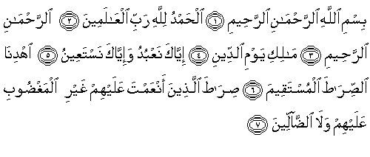Elhamdü lillâhi rabbil'âlemîn. Errahmânirrahîm. Mâliki yevmiddîn. Iyyâke na'büdü ve iyyâke nesta'în. Ihdinas-sirâtal müstakîm. Sirâtallezîne en'amte aleyhim gayrilmagdûbi aleyhim ve leddâllîn.  
(Amin) **Ya Muin**

İNNALLAHE VE MELÂ'İKETEHU YUSALLÜNE A-LEN-NEBİYYİ. YÂ EYYÜHELLEZİYNE ÂMENÜ SAL-LÜ ALEYHİ VE SELLİMU TESLİMÂ (Ahzab 56)

ALLAHÜMME SALLİ VE SELLİM VE BÂRİK ALÂ SEYYİDİNÂ MUHAMMEDİN VE ALÂ ÂLİHİ VE SAHBİ-Hİ ECMAİN

SÜBHANE KABBİKE RABBİL İZZETİ AMMA YASIFUN VE SELÂ-MÜN ALEL MÜRSELİYN VEL-HAMDÜ LİLLAHÎ RAB-BİL-ÂLEMİYN **(velhamdülillahi okunurken eller yüze mesh edilecek)**

(saffat süresi 180/181/182)

**1**

**VİRD-İ ŞERİF Fatiha Suresi**  
E'ÛZÜ BİLLÂHİ'MİN-EŞ-ŞEYTAN-İR-RACIYM BİSMİLLLAH-İR-RAHMAN-İR-RAHİYM  
 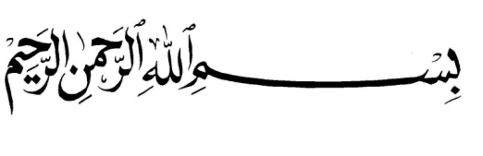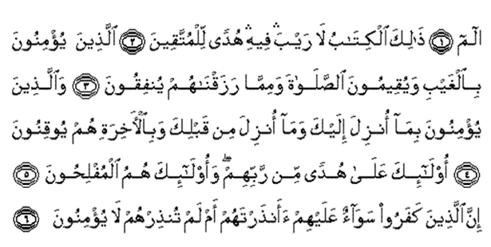

**BİSMİLLAHİRRAHMANİRRAHİM**

**1-Elif, lam mim. 2-Zalikel kitabu lareybe fihi. Hüdenlil müttekin.3- ellezine yü’minune bil gaybi ve yukimunesselate ve mimma rezaknahüm yunfikun. 4-vellezine yü’minune bima unzile ileyke ve ma unzile min kablike ve bil ahireti hüm yukinun.5- ulaike ala hüden min rabbihim ve ulaike hüm-ül muflihun. 4**

ALLAHÜMMEC'AL EFDALE SALÂVATİKE EBEDEN  
VE EMMÂ BEREKÂTİKE SERMEDEN  
VE EZKÂ TAHİYYATİKE FADLEN VE ADEDEN  
ALÂ EŞREF-ÎL HALÂ'İK-İL İNSANİYYETİ  
VE MECMA-İL HAKAYIK-İL İYMANİYYETİ  
VE TUR-İT-TECELLİYAT-İL-İHSANİYYETİ  
VE MEHBİT-İL ESRAR-İR-RAHMANÎYYETÎ  
VE ARÜS-ÎL MEMLEKET-İR-RABBANİYYETÎ  
VE VASITATİ IKDİN-NEBÎYYİN  
VE MUKADDÎM-Î CEYŞ-İL MÜRSELİYN   
VE KAAD-İ REKB-İL ENBİYÂ-İL-MÜKERREMİYN  
VE EFDAL-İL-HALKl ECMA'IYN  
HÂMİL-İ LİVÂ'İL-İZZİL-Â'LÂ  
VE MÂLİKİ EZÎMMET-IL MECD-İL ESNA  
ŞAHİD-İ ESRAR-İL EZELİ  
VE MÜŞAHİD-Î ENVÂR-Î SEVÂBIK-İL-ÜVELI  
VE TERCEMAN-I LİSAN-İL KIDEMİ  
 VE MENBÂ'İL İLMİ VEL-HILMİ VEL-HİKEMİ  
MAZHAR-I SIRRIL-CUD-İL CÜZ'İYYİ VEL-KÜLLİYYİ  
VE ÎNSAN-İ AYN-İL VÜCUD-İL ULVİYYİ VES-SÜFLİYYİ  
**RÜH-İ CESED-İL KEVNEYNİ** (3 defa okunacak ve tüm vücut mesh edilecek)  
VE AYN-Î HAYAT-ÎD-DÂREYNİ EL-MÜTEHAKKiKİ Bİ-Â'LÂ RÜTEB-İL UBUDİYYETİ  
VEL-MÜTEHALLIK-İ Bİ-AHLAK-ÎL MAKAAMAT-IL ISTİFÂ'IYYETİ  
EL-HALİL-İL Â'ZAM. VEL-HABİB-İL EKREM.

SEYYİDİNÂ MUHAMMEDİN BİN ABDİLLAH BİNABDİLMUTTALİP  
VE ALA SÂİR-İL ENBÎYA-İL VE MÜRSELÎYNE  
VE ALA MELÂ'İKETIK-EL MUKARREBÎYNE VE ALA İBADILLAH-IS-SALÎHIYNE MİN EHLİS SEMAVAT-Î VE EHL-İL ARDİYNE.  
KÜLLEMÂ ZEKEREK-EZ-ZAKÎRÜN  
VE GAFELE AN ZİKRİK-EL-GAAFİLÛN  
VE SELLİM VE RADİYALLAHU  AN  ASHAB-İ  RESÛLİLLAH-Î ECMA'İYN

**3**

**ESMA-ÜL HÜSNA**

**BİSMİLLAHİRRAHMANİRRAHİM**

**Ya ALLAH**  **Ya RAHMAN Ya RAHİM Ya MELİK**   
**Ya KUDDÜS YA SELAM Ya MÜMİN Ya MÜHEYMİN**

**Ya AZİZ Ya CEBBAR Ya MÜTEKEBBİR Ya HALİK**

**Ya BARİ Ya MUSAVVİR Ya GAFFAR Ya KAHHAR**

**Ya VEHHAP Ya REZZAK Ya FETTAH Ya ALİM**

**Ya KABİD Ya BASİT Ya HAFİD Ya RAFİ Ya MUİZZ Ya MUZİLL Ya SEMİ Ya BASİR Ya HAKEM Ya ADL Ya LATİF Ya HABİR Ya HALİM Ya AZİM Ya GAFUR Ya ŞEKUR Ya ALİYY Ya KEBİR Ya HAFIZ**

**Ya MUKİT Ya HASİB Ya CELİL Ya KERİM**

**Ya RAKİB Ya MUCİB Ya VASİ Ya HAKİM**

**Ya VEDÜD Ya MECİD Ya BAİS Ya ŞEHİD Ya HAKK**

**Ya VEKİL Ya KAVİY Ya METİN Ya VELİY**

**Ya HAMİD Ya MUHSİ Ya MÜBDİ**

**Ya MÜİD Ya MUHYİ Ya MÜMİT Ya HAYY**

**Ya KAYYUM Ya VAHİD Ya MACİD Ya EHAD**

**Ya SAMED Ya KADİR Ya MUKTEDİR**

**Ya MUKADDİM Ya MUAHHİR Ya EVVEL Ya AHİR Ya ZAHİR Ya BATIN Ya MÜTEAL**

**Ya BERR Ya TEVVAB Ya MÜN’İM Ya MÜNTEKİM**

**Ya AFÜV Ya RAUF Ya MALİKÜLMÜLK**

**Ya ZÜLCELALVELİKRAM Ya RAB Ya MUKSİT**

**Ya CAMİ Ya GANİ Ya MUĞNİ Ya MU’Tİ Ya MANİ Ya DARR Ya NAFİ Ya NUR Ya HADİ Ya BEDİ**

**Ya BAKİ Ya VARİS Ya REŞİD Ya SABUR C.C.**   
  
Hüvallahül Vahidül Ehad el Ferdüs Samed ellezi lem yettehiz sahibeten ve la veled

**5**

**TARİKATIMIZIN USÜLÜNÜ TEŞKİL EDEN YEDİ İSİM**

**LAİLAHEİLLALLAH :** Nefs-i Emmare

**YA ALLAH :** Nefs-i Levvame

**YA HU :** Nefs-i Mülhime

**YA HAK :** Nefs-i Mutmainne

**YA HAY :** Nefs-i Raziye

**YA KAYYUM :** Nefs-i Merdiye

**YA KAHHAR :** Nefs-i Safiye

**Salavat :** Allahümme salli ala seyyidina Muhammedin ve ala ali seyyidina Muhammed.

**İhlas Süresi:**

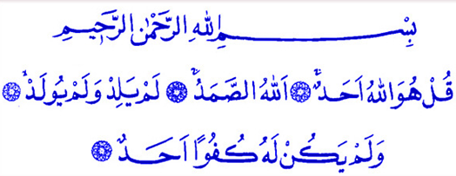

Kul hüvallâhü ehad. Allâhüssamed. Lem yelid ve lem yûled. Ve lem yekün lehû küfüven ehad.

**İstiğfar:** Estağfirullah el Azim

**Bismillahir'rahmanir'rahiym** Allahümme Sahhan Sahhan Vahhan Bahhan. Ha Mim La yünsarune ve cealna min beyni eydiyhim sedden ve min halfihim sedden fe ağşeynahüm fehüm la yubsirun. Kaf ha ya ayn sad ha mim ayn sin kaaf. La yüsaddaune anha la havle ve la kuvvete illa billahil aliyyil azim.

**6**